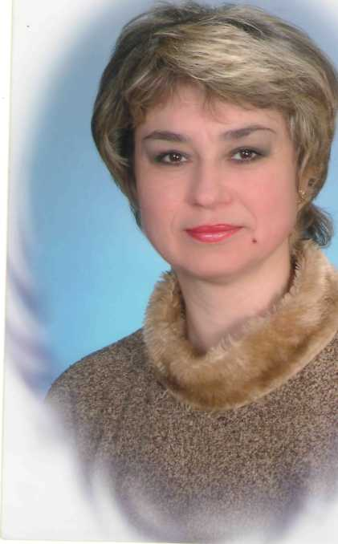
Резюме:
- прізвище ім’я по батькові Дмитрущак Людмила Миколаївна
- e-mail 22_shooltern@ukr.net
- адреса м.Тернопіль,вул.15 Квітня, б.27, кв. 84
- місце роботи ТЗОШ № 22
- рік народження 14.10.1960р.
- освіта вища
- фахова спеціалізація вчитель історії та суспільсьвознавства,
методист позакласної роботи
- володіння ПК рівень користувача
- володіння мовами російською (вільно), англійською (зі словником)
- нагороди та почесні звання: Грамоти управління освіти і науки Тернопільської облдержадміністрації
- практичний досвід роботи 27 років
Тема досвіду Особистісно орієнтоване навчання та розвиток творчого мислення на уроках історії, правознавства

Опис досвіду Моє творче кредо – слова, що належать Шалві Олександровичу Амонашвілі: «Дитина – модель безмежності», В.Розова « Знання можуть бути купою каміння, що задавило особистість, і знання можуть бути вершиною піраміди, на якій стоїть особистість», а також латинське прислів’я - Vitae, non scholae discimus (для життя вчимося, не для школи). Саме ці слова визначають завдання, які намагаюсь втілювати – модель особистісно орієнтоване навчання і виховання, формування особистості і виховання громадянина, здатного жити у демократичному світі, світі, кращому за наш сьогоднішній світ. Саме така модель дає можливість врахувати можливості дитини, зацікавити її до осмисленого вивчення навчального матеріалу, залучити її до активності на будь-якому етапі уроку. Учні беруть участь у формулюванні проблеми, визначають основні питання, працюють з різними джерелами, узагальнюють, диференціюють, висловлюють власну думку, сперечаються, оцінюють власну діяльність на уроці. Така модель потребує адекватних форм та засобів організації навчального процесу. Тому в моєму творчому доробку – уроки з елементами інновацій. Це – уроки-рольові ігри, уроки-тренінги, уроки-екскурсії, уроки-роздуми, уроки-дискусії. Широко використовую такі форми роботи учнів, як «Мозковий штурм», «Відкритий мікрофон», «Акваріум». На уроках поєдную індивідуальні і групові форми роботи.

